**AS SALGAS ROMANAS DE SINES**

Esta “fábrica” romana de preparados à base de peixe e sal foi descoberta em 1990 e é considerada a construção mais antiga da cidade de Sines, tendo mais de 2000 anos.

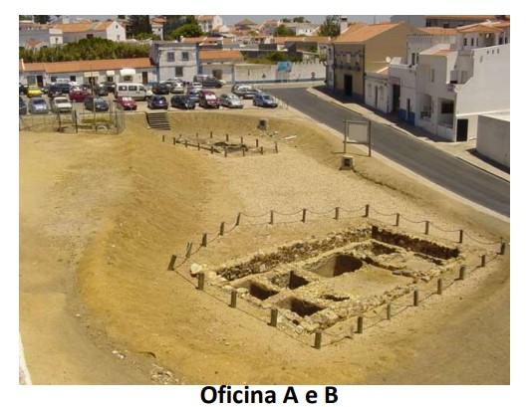

É também a mais bem conservada das seis fábricas até hoje aqui encontradas.

A riqueza em peixe da costa alentejana explica a sua existência na cidade.

Em conjunto, todas elas abasteceriam de peixe a região interior (a cidade de Miróbriga, por ex.), onde, de outra forma este não chegaria em boas condições, devido ao demorado tempo de transporte e ao calor.

A costa sul portuguesa teve durante a época romana vários outros centros importantes de preparados de peixe, como Tróia e a Ilha do Pessegueiro. Os produtos de peixe neles fabricados, para além de serem vendidos localmente, também chegavam a outras regiões do império romano através de diversas rotas marítimas, em embarcações chamadas cor- bitas.

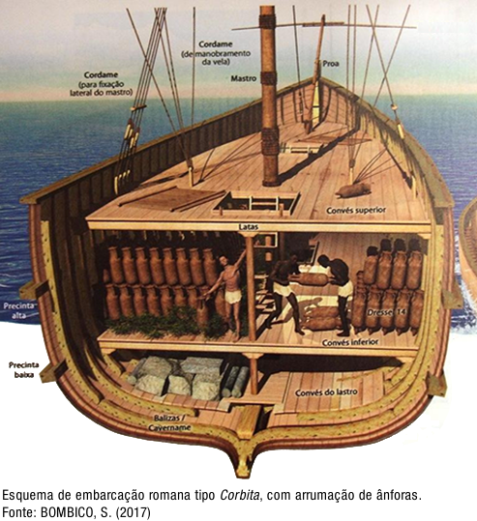

Os romanos, para além da conservação e salga de peixe (piscis salsus), desenvolveram também molhos à base de peixe, altamente sofisticados e muito procurados pelos romanos. Estes molhos, o garum e o liquamen, eram feitos com sangue, vísceras e outras partes selecionadas do atum, da cavala e da sardinha. Eram esmagados em almofarizes e misturados com sal, azeite e ervas aromáticas. Produziam-se nos tanques mais pequenos.

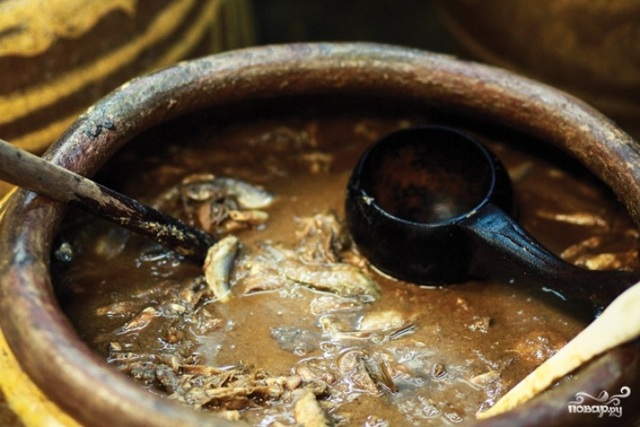

A escolha do local para a construção das salgas de Sines deveu-se ao fácil acesso à praia, que permitia a pesca do peixe com redes, o seu transporte para cima e o escoamento dos produtos finais, pelo mar. Estes eram embalados em vasos cerâmicos chamados ânforas, com cerca de 1,10 metros de altura e com capacidades de entre 30 a 35 litros. Na cidade, foram encontrados fragmentos de tipos diferentes de ânforas, umas para transporte de preparados de peixe e outras para transporte de azeite.

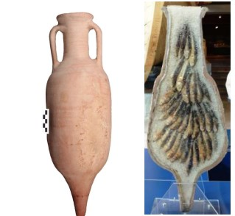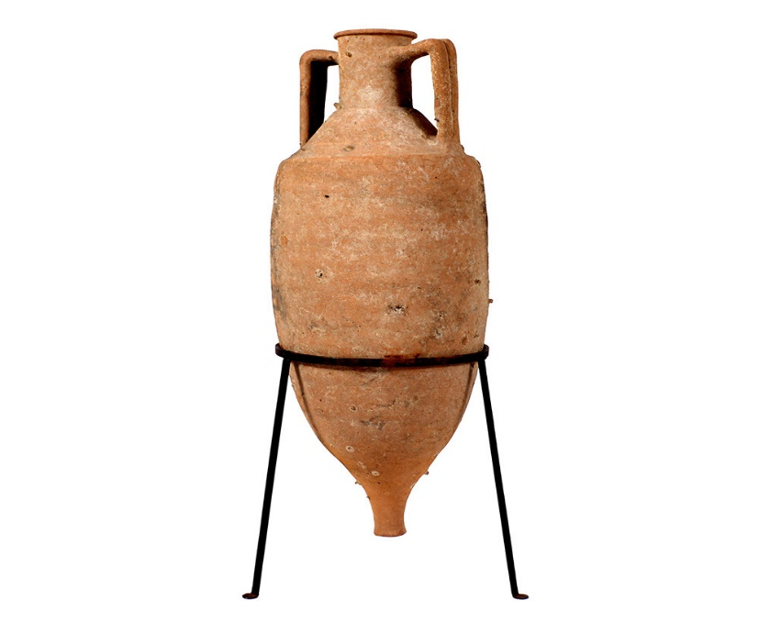

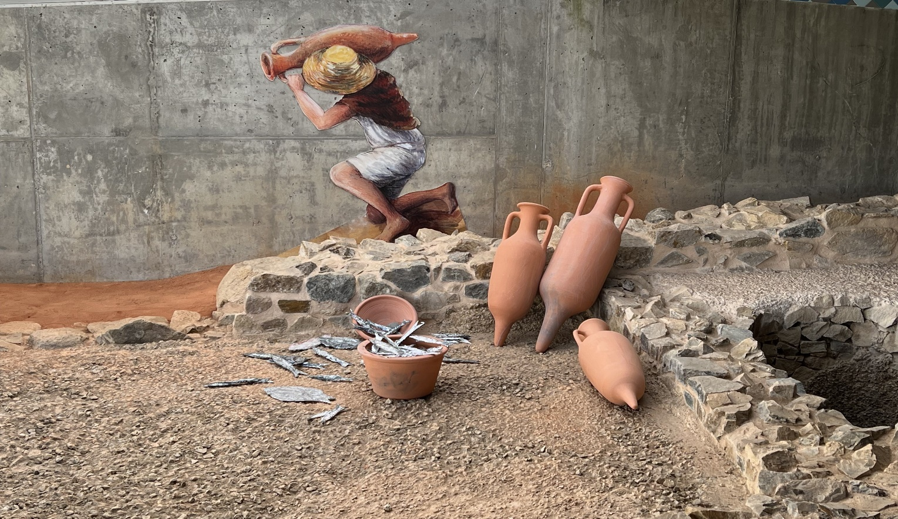

No local da atual estrada existia um pequeno ribeiro e sob o relvado havia um poço para abastecimento de água, necessária para a lavagem do peixe e dos espaços de trabalho, que tinham de ser mantidos na máxima higiene. Durante alguns meses do ano a fábrica não funcionava. Praticamente só trabalhava no verão, quando havia mais matéria-prima.

Esta fábrica tem uma planta retangular em U e possui sete tanques, chamados cetárias, organizados à volta de um pátio pavimentado. Mede dez metros de comprimento por seis de largura. Os tanques têm 1,7 metros de profundidade, um revestimento de argamassa impermeável e cantos arredondados para facilitar a remoção dos preparados de peixe e a sua limpeza.

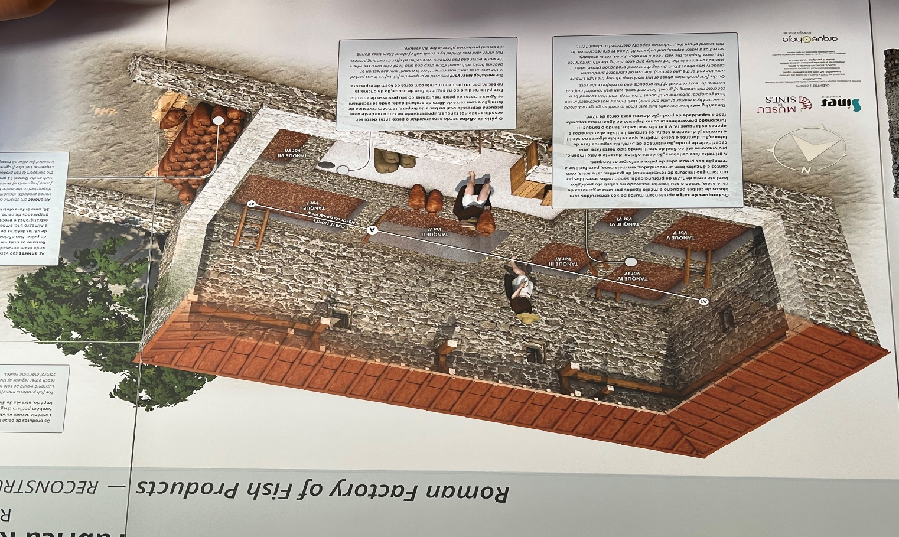

O espaço estava cercado por paredes e coberto por um telhado de três águas aberto para um pátio. O pátio servia para amanhar o peixe antes de ser acondicionado nos tanques e tinha uma bacia de limpeza onde se recolhiam os restos resultantes da sua limpeza.

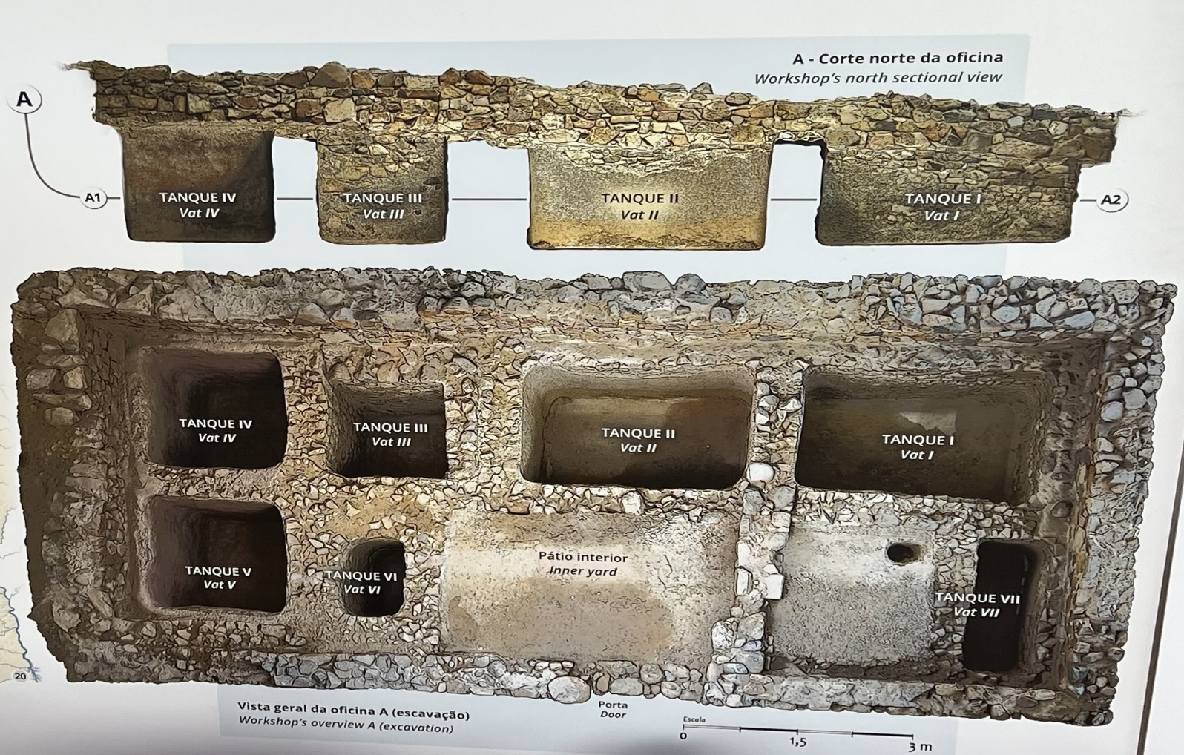

Construído durante meados do século I, funcionou até final do século II e foi depois abandonado. Voltou a ser reutilizado durante o século III, até ao século IV. Durante este último século, os dois tanques do lado da estrada foram abandonados. Depois de aterrados, foram utilizados como habitação, pelo que a fábrica ficou com uma dimensão mais pequena.

